MALZEME LİSTESİ

BC547 (veya BC108) NPN Transistör (2 adet)
- 1 adet 270 ohm
- 1 adet 1k ohm
- 1 adet 3.9k ohm
- 1 adet 5.6k ohm
- 1 adet 10k ohm
- 1 adet 22k ohm
- 1 adet 56k ohm (Rf)
- 1 adet 180k ohm
- 1 adet 1nF (T1 kollektör - şase arası)
- 2 adet 1uF (Giriş kuplajı ve Cf geri besleme hattı için)
- 1 adet 10uF (T2 emiter bypass için - elektrolitik)

DENEY

Açık Çevrim (Geri Beslemesiz) AC Gerilim Kazancı

Şemada kesikli çizgi ile gösterilen Rf (56 kΩ) ve Cf (1 µF) elemanlarını devreye bağlamadan açık çevrim analizini gerçekleştiriniz.
Sinyal jeneratörünü devre girişine bağladıktan sonra osiloskobun Kanal 1 (CH1) probu ile giriş noktasını ölçerek jeneratör üzerinden uygun sinüs işaretini elde edene kadar ince ayar yapınız.
Sinyal Jeneratörü Giriş Değerleri (Açık Çevrim):
- AC Sinüs Girişi: Vin = 40 mVp-p, Frekans = 1 kHz
- Önemli Not: Geri besleme devrede olmadığı için devrenin kazancı çok yüksektir. Çıkış sinyalinde (Vo) kırpılma (clipping) olmaması adına giriş genliği küçük tutulmalıdır. Çıkışta bozulma görürseniz giriş genliğini daha da düşürünüz.
- Giriş ve çıkış sinyallerini osiloskop ekranında eşzamanlı olarak gözlemleyiniz ve milimetrik kâğıda ölçekli olarak çiziniz.
- Açık çevrim orta-bant gerilim kazancını (Av = Vo / Vin) hesaplayınız.
- Giriş ve çıkış sinyalleri arasındaki faz farkını not ediniz. Bu faz farkının nedenini devrenin kaskat (iki katlı) yapısını göz önüne alarak açıklayınız.
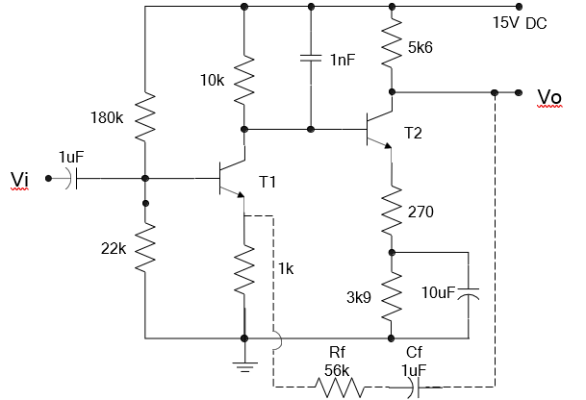

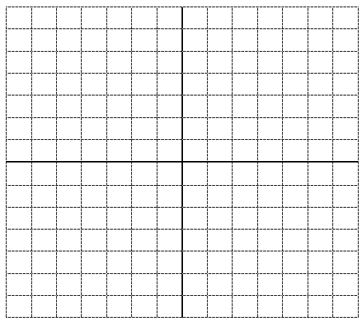
• Devrenin DC kutuplama gerilimlerini (VB, VE, VC) ölçünüz.
T1 | T2 | T3
VB (DC Gerilim): | VB (DC Gerilim): | VB (DC Gerilim):
VE (DC Gerilim): | VE (DC Gerilim): | VE (DC Gerilim):
VC (DC Gerilim): | VC (DC Gerilim): | VC (DC Gerilim):

- AC Gerilim Kazancı ve Frekans Cevabı (Bode Analizi)
Sinyal jeneratörünü devre girişine bağladıktan sonra osiloskobun Kanal 1 (CH1) probu ile giriş noktasını ölçerek jeneratör üzerinden tam olarak 20 mVp-p genlikli ve 1 kHz frekanslı sinüs işareti elde edene kadar ince ayar yapınız.
Sinyal Jeneratörü Giriş Değerleri:
- AC Sinüs Girişi: Vin = 20 mVp-p, Frekans = 1 kHz (Not: Kazanç yüksek olduğundan çıkışın kırpılmaması için giriş genliği küçük tutulmuştur)
- AC Kare Dalga Girişi: Vin = 20 mVp-p, Frekans = 50 kHz
Girişe 1kHz frekansında, 20mV genliğinde sinüs sinyali uygulayarak orta-bant gerilim kazancını (Av = Vout / Vin) hesaplayınız. Giriş ve çıkış sinyallerini çiziniz.

